- 実験目的

剛体振子を用いて重力加速度gおよび剛体の慣性モーメントを求める。
また考察を通して剛体の回転運動について理解を深める。

- 実験原理

質点系で任意の2質点間の距離が変わらないものを剛体と呼ぶ。実在する個体は通常弾性変形をするので厳密には剛体ではないが、その変形が小さい場合これを剛体として扱える。図1のように、支点Oを通り紙面に垂直な水平軸のまわりに回転できる剛体の振動を考える。

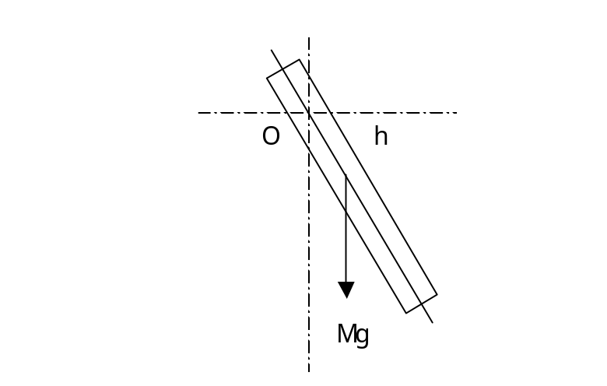
図 1

この剛体振子の質量をM、重心Gと支点Oの距離をh、回転軸に関する慣性モーメントをI、直線OGと鉛直線とのなす角をθとすれば、運動方程式は
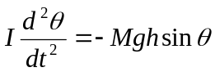
と書ける。θが小さければ sinθ≒θ としてよいから
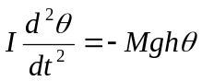
となり、この振動の周期Tは次式で与えられる。

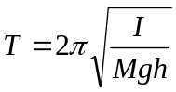 （１）

この剛体振子の周期を、おもりを長さlの軽いひもで吊るした単振子の周期 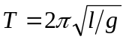と対比させて、l＝I/Mhとしたときのlのことを相当振子の長さ、また、I＝MK² としたときのKのことを回転半径という。
剛体の重心Gを通り紙面に直角な水平軸に関する慣性モーメントをI_{G}とすると平行軸の定理により
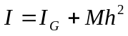 （２）
である。 また、重心を通る軸に関する回転半径をＫ_{Ｇ}とすると Ｋ^{２} ＝ Ｋ_{Ｇ}^{２}＋ｈ^{２} となる。
(1),(2)式より
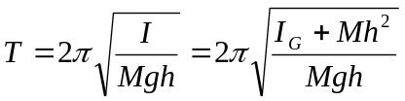 （３）
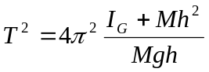
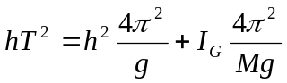

Ｍが既知ならばこの直線の縦軸の交点を読み取ることによって重力の加速度ｇと、重心まわりの慣性モーメントＩ_{Ｇ}を求めることができる。また、(3)を変形すると、

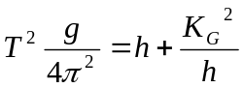 （３）′
となる。相加相乗平均の関係より、
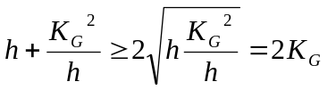
であり、イコールが成り立つのはｈ＝Ｋ_{Ｇ}のときであり、このとき最小の値をとる。これより、周期が最小となるのはｈ＝Ｋ_{Ｇ}のときである。

；慣性モーメントの計算
回転運動の軸をｚ軸とする。物体の微少部分の質量をｄｍ、ｚ軸からの距離をｒとすると、その部分の慣性モーメントｄＩは、

ｄＩ ＝ ｒ^{２}ｄｍ

である。物体全体の慣性モーメントは上式の全体にわたる積分で与えられる。

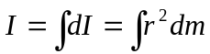

微少部分の体積をｄｖ、密度をρとすればｄｍ ＝ ρｄｖなので、この式は

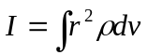

と書くこともできる。さらに、直行座標(ｘ,ｙ,ｚ)を用いると、ｄｖ ＝ ｄｘｄｙｄｚ，ｒ^{２} ＝ ｘ^{２}＋ｙ^{２} なので

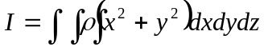

と表すことができる。

- 使用器材と実験方法
《使用器材》
支持台、水準器、ノギス、計量秤、金尺、ストップウォッチ、ピン
《実験方法》
  - 振子として用いた剛体（ピンを通すためにいくつかの穴のある金尺）の寸法と質量を測った。長さは金尺の目盛を読み、幅はノギスにより両端と中央の幅を測り、平均を取ることによって得た。また、質量は計量秤で測った。
  - 水準器を用いて水平に調節した支持台にこの振子をピンを用いて回転自由にして吊るした。鉛直線とわずかな角度だけ傾けて放し、100回以上あまり減衰なく振動することを確かめた。
  - ピンの位置を7通り（重心からの距離を10,20,30,40,50,60,70cm）に変えて5周期ごとの時間を100周期まで測定した。そして、ここから1周期当たりの時間を計算した。
  - 周期を測定した後、最小自乗法を用いグラフを決定した。横軸、縦軸の切片の傾きを求めることにより、慣性モーメントＩ_{Ｇ}と重力の加速度ｇを求めた。
  - 回転半径Ｋ_{Ｇ}を求めた。

- 実験結果

表 1 各ｈにおける5周期ごとの時間（秒）
 | 重心からの距離 （ｍ）
 | 0.1 | 0.2 | 0.3 | 0.4 | 0.5 | 0.6 | 0.7
t_{１} | 14.17 | 10.98 | 9.80 | 9.41 | 9.16 | 9.68 | 9.86
t_{２} | 28.15 | 21.63 | 19.23 | 18.75 | 18.63 | 19.26 | 19.77
t_{３} | 42.20 | 32.35 | 28.92 | 28.14 | 28.07 | 28.86 | 29.57
t_{４} | 56.32 | 42.96 | 38.36 | 37.46 | 37.36 | 38.32 | 39.42
t_{５} | 70.54 | 53.71 | 48.17 | 46.77 | 46.74 | 48.06 | 49.36
t_{６} | 84.40 | 64.41 | 57.72 | 56.06 | 56.01 | 57.55 | 59.17
t_{７} | 98.49 | 74.98 | 67.33 | 65.33 | 65.51 | 67.01 | 69.06
t_{８} | 112.58 | 85.66 | 76.89 | 74.65 | 74.89 | 76.70 | 78.83
t_{９} | 126.60 | 96.38 | 86.51 | 84.06 | 84.24 | 86.21 | 88.42
t_{１０} | 140.66 | 107.06 | 95.97 | 93.50 | 93.67 | 95.71 | 98.50
t_{１１} | 154.82 | 117.63 | 105.83 | 102.71 | 102.88 | 105.32 | 108.32
t_{１２} | 168.80 | 128.30 | 115.34 | 112.06 | 112.29 | 114.99 | 118.11
t_{１３} | 182.82 | 139.10 | 125.21 | 121.42 | 121.72 | 124.48 | 128.27
t_{１４} | 196.93 | 149.67 | 134.72 | 130.68 | 130.96 | 134.18 | 137.95
t_{１５} | 210.86 | 160.41 | 144.17 | 140.06 | 140.23 | 143.70 | 147.75
t_{１６} | 224.92 | 171.12 | 153.86 | 149.38 | 149.61 | 153.20 | 157.64
t_{１７} | 239.07 | 181.79 | 163.54 | 158.63 | 159.06 | 162.74 | 167.50
t_{１８} | 253.15 | 192.41 | 173.26 | 167.97 | 168.48 | 172.23 | 177.36
t_{１９} | 267.02 | 203.01 | 182.90 | 177.30 | 177.89 | 181.89 | 187.20
t_{２０} | 281.10 | 213.73 | 192.42 | 186.65 | 187.29 | 191.48 | 197.00
注）表中の数値はすべて秒単位である。
表２ 剛体の質量および寸法
質量 | 長さ | 幅
920ｇ | 1500mm | 39.8㎜

周期の決定

周期 Ｔ＝１/5・1/10｛（t₁₁+ t₁₂+･･･+ t₁₉+ t₂₀）－(t₁+ t₂+…+ t₉+ t₁₀)｝
とすれば、すべての値が有効に使われる。 これに表１の値を代入することによって周期を求めると次のようになった。
表3 ｈ、T、ｈ^{２}、hT^{２}の値
ｈ [ｍ] | 0.1 | 0.2 | 0.3 | 0.4 | 0.5 | 0.6 | 0.7
T [ｓ] | 2.908 | 2.261 | 1.967 | 1.913 | 1.931 | 1.957 | 1.993
ｈ^{２}[m^{２}] | 0.01 | 0.04 | 0.09 | 0.16 | 0.25 | 0.36 | 0.49
hT^{２}[ms^{２}] | 0.845 | 1.022 | 1.161 | 1.463 | 1.866 | 2.298 | 2.781

また、縦軸にｈＴ^{２}、横軸にｈ^{２}をとってグラフを描く。
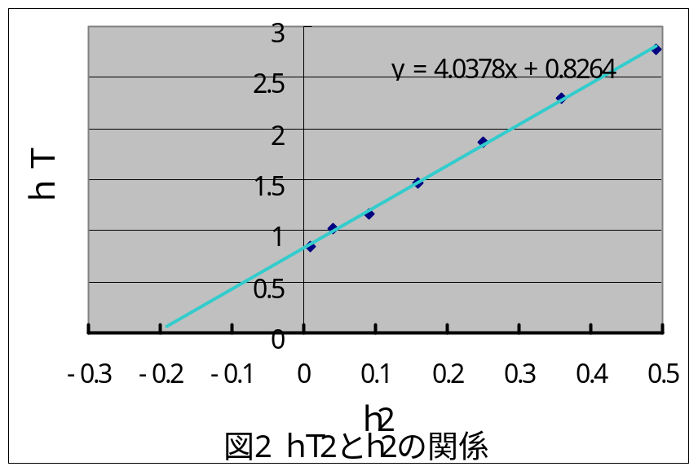

次に縦軸にｈＴ^{２}、横軸にｈ^{２}をとって描いたグラフを求める。グラフの式は、
ｈＴ^{２}＝A ｈ^{２} ＋B
で表わされる。ここでｈ^{２}＝x ｈＴ^{２}＝yとおき､最小自乗法により
Ａ＝４．０３８
Ｂ＝０．８２６
と決まる。
ここで原理より
であったので
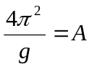 、 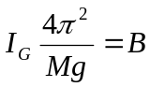
よって重力加速度は

ｇ＝ ９．７７７ （ m/s^{２}）

と求まる。また、M＝0.920ｋｇ と上記の重力加速度より慣性モーメントＩ_{Ｇ}は

Ｉ_{Ｇ}＝０．１８８１ [kg･ｍ^{２}]

と求まる。次に，重心を通る回転半径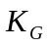をもとめる。
原理から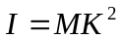としたときのＫを回転半径とするので、ここでは
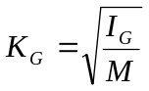
となり、これに上で求めた値を代入すると

Ｋ_{Ｇ}＝０．４５２２[ｍ]

また、（３）′式より、
ｈ [ｍ] | 0.1 | 0.2 | 0.3 | 0.4 | 0.5 | 0.6 | 0.7
T [ｓ] | 2.908 | 2.261 | 1.967 | 1.913 | 1.931 | 1.957 | 1.993
Ｔ^{２}ｇ/4π^{２} | 2.094 | 1.266 | 0.958 | 0.906 | 0.923 | 0.948 | 0.984

ここで、Ｔ^{２}ｇ/4π^{２}を縦軸に、ｈを横軸にとってグラフを描くと、
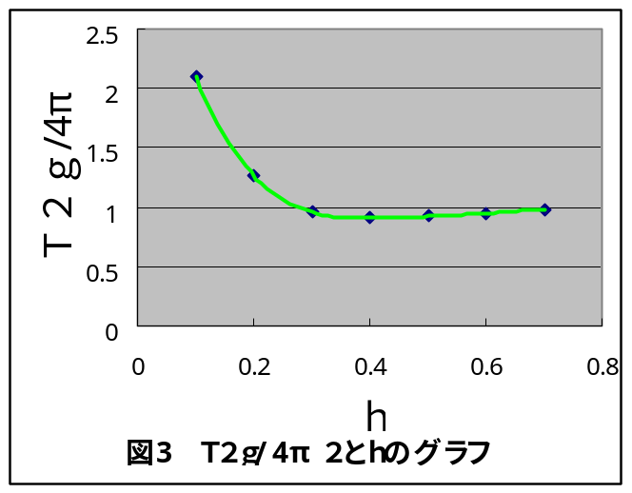
実験原理で示した通り、Ｔ^{２}ｇ/4π^{２}はｈ＝Ｋ_{Ｇ}＝０．４５２２[ｍ]のあたりで最小値を取ることが確認できた。
- 考察
（１）実験値と理論値の比較
求めた測定値と理論値を比較してみる。
表４ 測定値と理論値の比較
 | 測定値 | 理論値 | 精度
重力の加速度 ｇ [m/s^{２}] | ９．７７７ | ９．７９８ | ０．２１４％
慣性モーメント 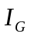 [kg･ｍ^{２}] | ０．１８８１ | ０．１７２６ | ８．２４％
回転半径 [m] | ０．４５２２ | ０．４３３２ | ４．２０％

この表より、重力加速度については誤差が１％以下になったので、正確な値が得られたが、慣性モーメント、回転半径については精度がそれぞれ8.24%、4.20%と誤差が大きいという結果になったこの誤差が生じた理由については次のようなことが考えられる。
- 支持台とピントの間摩擦による振動の妨げ
改善策としては次の事が挙げられる。滑りを良くするために。何かを塗る。もしくは擦れる面を細かいやすりで磨く。また小さい軸を使って摩擦面の表面積を小さし、摩擦係数を減らすことも考えられる。
- 支持台の微少な傾き
支持台を完全に平行にすることは難しい。また、周期の測定中にも剛体の揺れによってずれる場合もある。現に、今回の実験の終わりに水準器を用いて測ったところ、水平から少しずれていた。
- 空気抵抗による振動の減衰
改善策はとしては空気抵抗を受ける部分の表面積を小さくすること、剛体の質量を大きくするが考えられる。
- sinθ≒θの近似をとった
できるだけθを小さくして数式処理において近似の影響を小さくする。具体的には振幅を小さくし、振子の長さは長くする。今回の操作で、この角度が大きすぎた可能性もある。
- 記録を人為的に行った
ストップウォッチを押すタイミングがまちまちであったり、振子を観察するアングルが一定でなかったりということがあった。

他に、必ずしも軸に垂直な平面で振動するわけでなく、微少に手前や後ろに動いたりして
振動の妨げになっていること、測定器の検定公差によるもの、なども挙げられる。
また測定回数を増やすことによって、誤差を減らすことができる。
ここで改善策を述べた事柄以外についてははさらに精密な機器を使えば改善されるが、完全になくすことは不可能であると思われる。

（２）周期が1度減少して再び増加する理由
（３）式より、
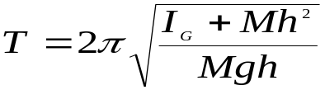
両辺を微分して導関数を求めると、
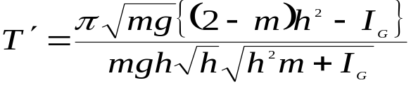
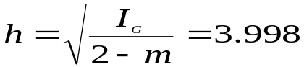のときにT’＝0となる。
このことから増減表をかくと、

ｈ | ・・・ | －3.998 | ・・・ | 3.998 | ・・・
T’ | ＋ | ０ | － | ０ | ＋
注）今回の実験ではｈ＞０である
よって、ｈを3.998より小さい範囲で大きくした場合、周期Tは徐々に小さくなり、ｈを3.998より大きい範囲で大きくした場合、周期Tは徐々に大きくなるということがわかる。
今回の実験ではｈを徐々に大きくしていったとき、ｈの値が３と4の間で周期Tの値の変化が減少傾向から増加傾向に転じているので、この点に関しては正しい結果が得られた。
（３）半径ｒ、密度ρの球の慣性モーメント

- ｚ軸に対する慣性モーメントを考える
- 球体が図4のようにｚ軸に垂直な円板の集合体であると考える
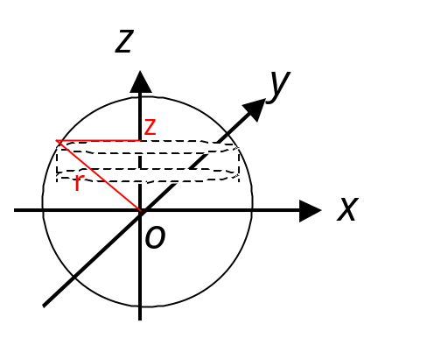
図4
とすると、実験書Ｐ．31より、半径ｒ、質量密度ρ、高さｂの円板の慣性モーメントＩは、

Ｉ＝πρｂａ⁴/ 2

であるから、ｚ軸成分がｚである厚さｄｚの円板の慣性モーメントｄIは、
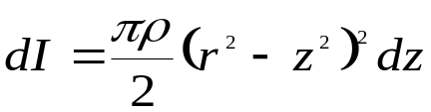
なので、半径ｒの球の慣性モーメントIは、
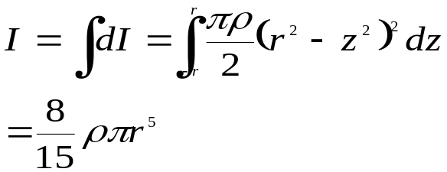
となる。
また、横軸にρ、縦軸にIを取り、グラフを描くと図5のようになる。
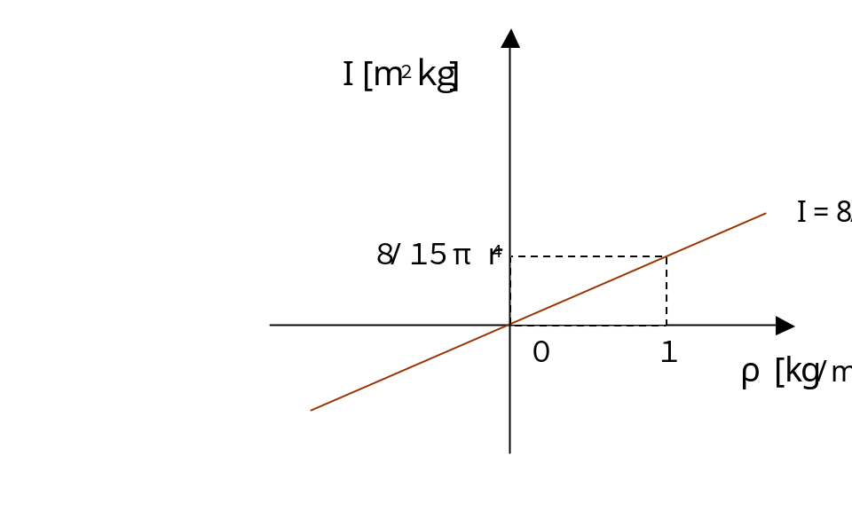
図5 I-ρのグラフ
- 感想
こんなに多くの測定値を測ったのに、誤差が８％も出たのでちょっと悲しい。
やはり、角度θの大きさはあなどれないと思った。

